Программируемая клавиатура KB99-064L-Mxx

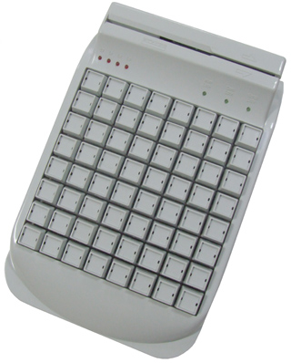
Характеристики
Интерфейс: | АТ, RS232, USB
Количество клавиш: | 64 в матрице 8 х 8
Ресурс нажатия 1 клавиши: | более 50 мил.
Тип клавиш: | Механические модули Cherry
Ход клавиши: | 4 мм
Считыватель магнитных карт: | ISO 7810, ISO 7811
Напряжение питания: | + 5В ±10%
Средний потребляемый ток: | до 20 мА
Материал корпуса: | ABS пластик, Сталь
Температура эксплуатации: | -20 °C...+60 °C
Температура хранения: | -30°C...+75°C
Размер: | 173х260х47
Вес: | 970 г.

Сервисные программы:
LoadExpert AT
Версия: 2.5.1
Размер: 3,35 Мб
Описание: Программное обеспечение для программирования и обслуживания программируемых клавиатур KB99 и считывателей магнитных карт ELF подключаемых по интерфейсу АТ

LoadExpert RS
Версия: 2.4.1
Размер: 2,68 Мб
Описание: Программное обеспечение для программирования и обслуживания программируемых клавиатур KB99 и считывателей магнитных карт ELF подключаемых по интерфейсу RS232

LoadExpert USB
Версия: 2.4
Размер: 4,15 Мб
Описание: Программное обеспечение для программирования и обслуживания программируемых клавиатур KB99 и считывателей магнитных карт ELF подключаемых по интерфейсу USB

Руководство пользователя по ПО "LoadExpert"
Версия:
Размер: 2,55 Мб
Описание: Руководство пользователя по использованию ПО "LoadExpert"

Библиотеки:
Файл для печати наклеек на клавиши
Версия:
Размер: 15,5 Кб
Описание: Файл для печати наклеек на клавиши

